

2821756507

18772591552

刘康来

2821756507@qq.com

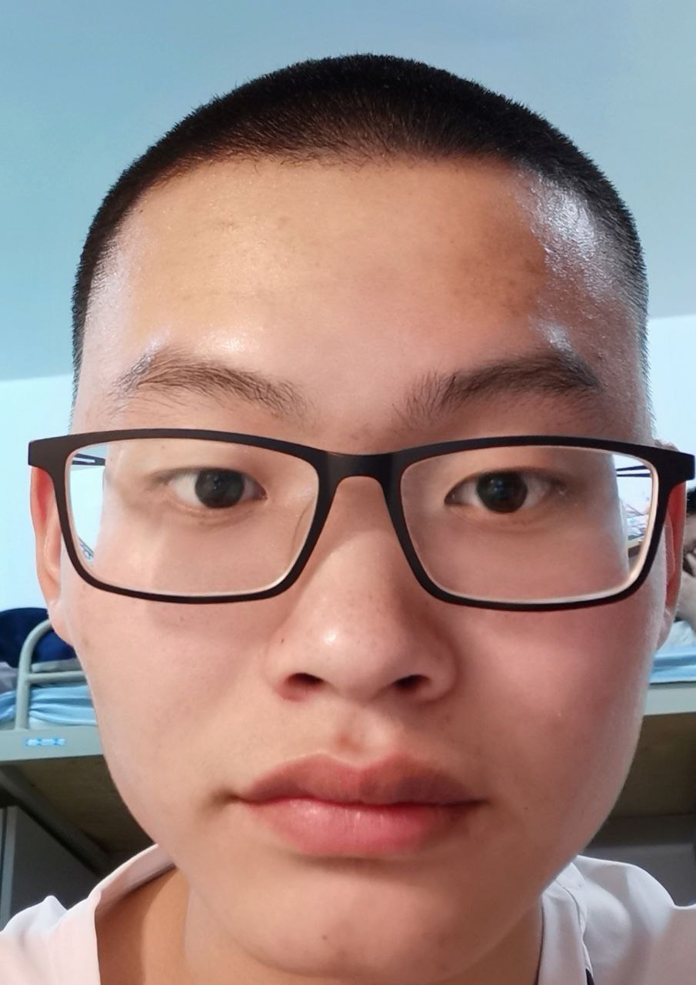

**优缺点**

缺点:

1. 普通话不是很好，带有湖北口音
2. 有点小马虎，豪放派的通病嘛

优点：

* 乐观，呃，敢说，嗯
* 正直，不违我本心，个人追求不一吧，我就这样
* 诚实，很不喜欢客套，
* 没有过正经的工作经验，适应能力还是很强的
* 平常上课时，很喜欢给别人讲知识，是热爱知识本身，作做的显摆，真令人作呕，神圣的知识啊
* 不喜刻板的教育，教师应是将高深的术语以普通的话语说出
* 周六日时间充裕，什么事都没有
* 热爱哲学，嗯，

**基本情况**

**姓名：刘康来**

**出生年日：2002**年02月12日

中国石油大学（北京）

计算机科学与技术 大二



2821756507@qq.com

18772591552

**性别：**男

**民族：**汉族



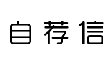

敬爱的老师：

您好！

我，一名迷茫的大学生，有着心中的理想，更多的却是无知与无力。期盼这一份工作，对未来的渴望，对现实的执着。

于私，作为一名计算机专业的大学生，一路上一个象牙塔进入又一个象牙塔，很缺少社会上的历练。这份工作是一个很好的机会，工资在我看来是很高了。。。一个普通老师的月工资，也似乎就算这40-50个小时，真令人费解啊。

于公，我也确实对教育这个行业充满了敬畏之情的。老实说，现在国内教育的乱像，我是很反感的，各个家长孩子之间攀比不断，社会”内卷“严重。可能也是好事，但又有谁能说清呢，走一遭，也算尽力过吧。

再说关于这工作吧，初中的生物，地理，确实忘得差不多了。而学习的兴趣，更重要的是对他人的责任感，正是最好的良方。知识的神圣，也足以克制任何的敷衍。

如你所见，我并不是一个完美的教育者，这只言片语中，我也不知能描绘出我多少。总之，我还是很想有这机会的，感谢有人能将我这特别的述说看完。

若拥有了，不敢止步或后退，更应该珍惜。算是军令状吧。

此致好未来学而思集团

敬礼

刘康来

2021.04.21

